**Subversion服务端**

# 【一】了解SVN

## 1.1SVN背景

从个人开发到团队协作，以行为单位去管理数据(非常精确)

服务端程序安装在一个固定的电脑上，有一个数据库Repository

客户端就是我们使用访问修改库里数据的人，每人电脑上安装一个(协同开发人员)

多个客户端连接服务端去使用，从而完成项目的协同开发

服务器后台数据库Repository

SVN服务器

小蓝与小橙都从仓库拉取下来最初版本

版本4

Aaa

Bbb**小蓝改的**

Ccc**小橙改的**

版本3

Aaa

Bbb**小蓝改的**

Ccc

版本2

Aaa

Bbb

Ccc**小橙改的**

版本1

Aaa

Bbb

Ccc

各自修改完后上传到服务端，再到数据库

就这样把项目做完

Aaa

Bbb**小蓝改的**

Ccc

Aaa

Bbb

Ccc**小橙改的**

## 1.2-SVN版本控制功能

* 协同修改
* 多人修改服务器端的同一个文件
* 数据备份
  + 本地文件丢失后服务器端文件不受影响，在chechout检出一份即可
* 增量式的版本管理
  + 只保存修改的部分，大量节省了服务器资源
* 权限控制
* 参与开发人员的权限控制（测试人员只读，开发人员读写）
* 历史记录
  + 查看修改人，时间，内容，日志信息，回滚将本地文件恢复到任意版本

## 1.3-SVN-c/s结构

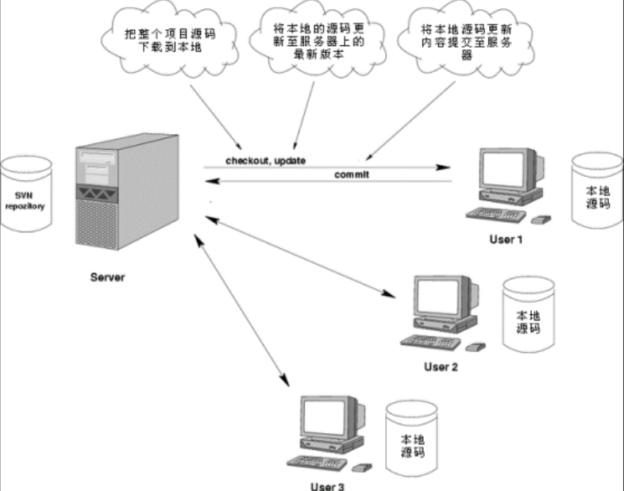

* 服务端程序我们安装，版本库我们创建(存放我们的数据)
* **Checkout检出**将服务器端的版本数据完整的下载到本地，开发过程中只做一次
* **Update更新**将服务器端相对于本地端做出的修改下载到本地
* **Commit提交**见自己写完的代码提交到服务器端

# 【二】服务器端搭建环境

## 2.1安装服务器程序

1. 打开并进入subversion阿帕奇官网



1. 打开二进制的包安装

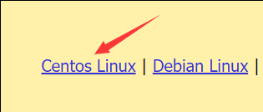

1. 安装上面这个yum install subversion 安装方式

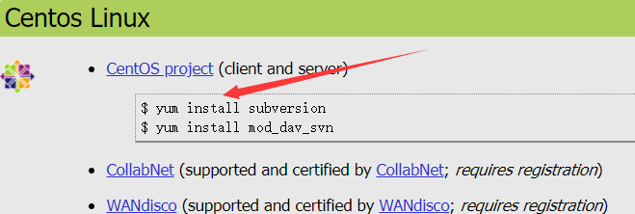

1. 完事之后先给虚拟机拍一个快照留后路（subversion安装失败的换也可回到初始化版本）

然后直接 **yum install -y subversion** (-y)表示无人值守下载



**此操作必须在root超级账户下执行**

1. 下载完毕并进行**svn –version**验证版本

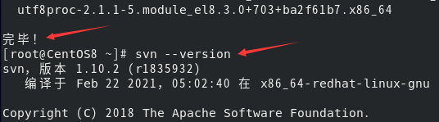

## 2.2创建并配置版本库

1. 首先是创建版本库要用到的目录-（创建版本库目录）**mkdir -p /var/svn/repository文件目录**
2. 然后进入到**cd /var/svn/repository/** 进入后创建我们的具体项目

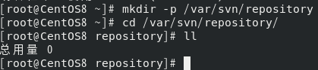

1. **mkdir 文件名**创建具体项目(仓库)有几个项目几个敲几遍

可以看到我在下面创建了三个项目

**创建好项目之后我们直接 cd 到项目文件夹里 pwd检查一下我们当前所在目录**

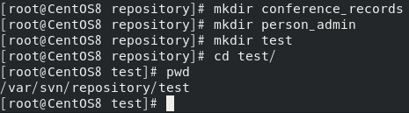

1. 进入到项目文件夹之后我们直接开始创建svn的版本管理

代码为**svnadmin create /var/svn/repository/test**

创建完毕后查看配置信息 **conf**很重要用户权限配置信息都在里面 **db**是数据库

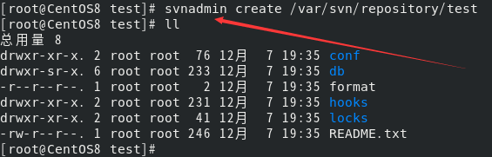

## 2.3配置SVN对应服务

客户端要访问我们的服务端所以要配置好并跑起来

1. **客户端如何访问？**

先**通过ip找到我们的服务器**，再**通过端口号找到我们的具体服务**（服务即是我们主机上运行的一个程序）

1. 最后指定要访问的是我们的版本库主目录repository
2. 访问我们仓库repository下的具体某个项目svn://服务器ip地址项目文件夹名称即可